羽咋市筋力トレーニング 膝の痛みを予防する体操

１．太ももの裏側の筋肉を伸ばす体操 ８秒かけて伸ばす。２回。
立位 | 椅子座位 | 床
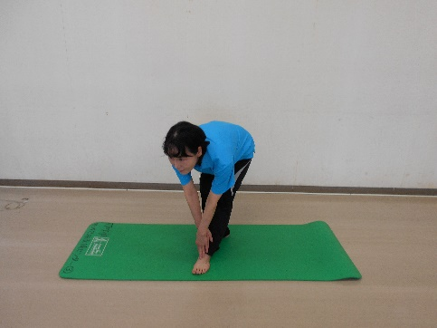 | 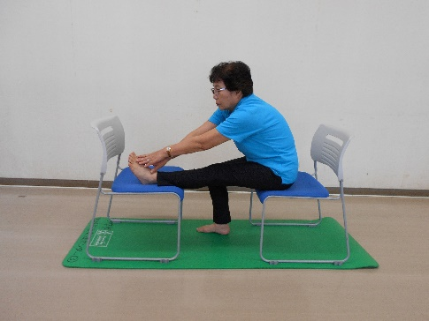 | 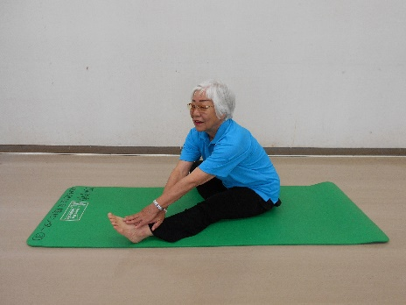
膝を伸ばして体を前に倒す。  腰を丸めず、お腹を太ももにつける  ようにする。 | 膝を伸ばして体を前に倒す。  腰を丸めずに、お腹を太ももにつけるようにする。 | 膝を伸ばして体を前に倒す。  腰を丸めずに、お腹を太ももにつけるようにする。

２．ふくらはぎの筋肉を伸ばす体操 ８秒かけて伸ばす。２回。
立位 | 椅子座位 | 床
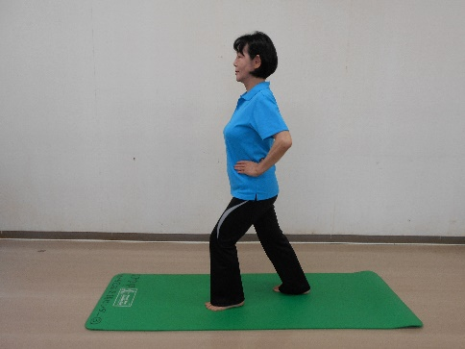 | 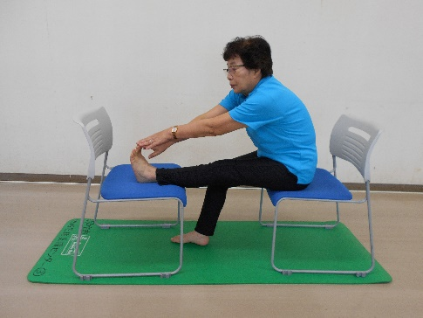 | 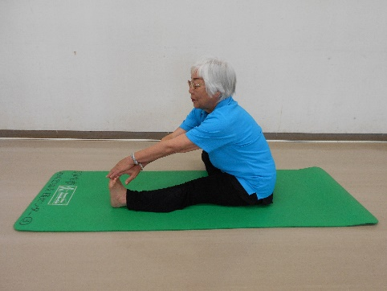
後ろの足は膝を伸ばし、踵があがらないようにする。  つま先と膝の向きを一緒にする。 | つま先を反らせるように力を入れる。手が届く人は手でつま先を反らせる。 | つま先を反らせるように力を入れる。手が届く人は手でつま先を反らせる。

３．太ももの前側の筋肉を伸ばす体操 伸ばした所で８秒止める。１回。
立位 | 椅子座位 | 床
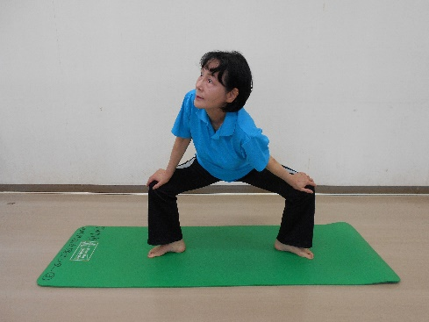 | 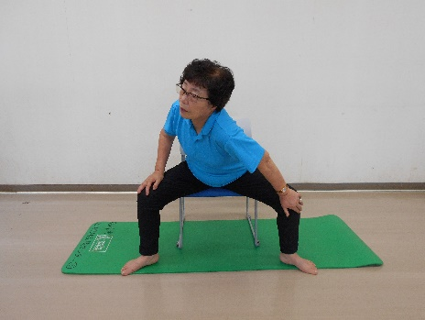 | 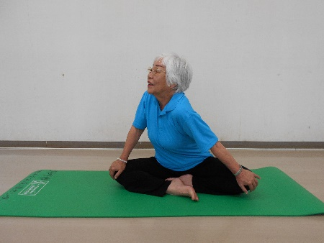
肘を伸ばし、肩を内側に入れるようにして、膝の内側から外に開く。 | 肘を伸ばし、肩を内側に入れるようにして、膝の内側から外に開く。 | 肘を伸ばし、肩を内側に入れるようにして、膝の内側から外に開く。

４．太ももの前側の筋肉を鍛える体操 ４秒で力を入れて４秒で戻る。左右３回ずつ。
立位 | 椅子座位 | 床
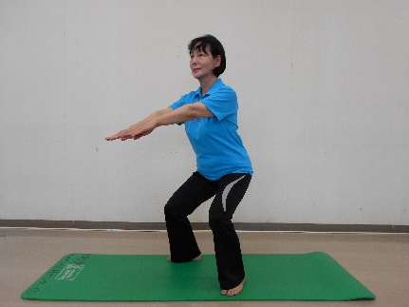 | 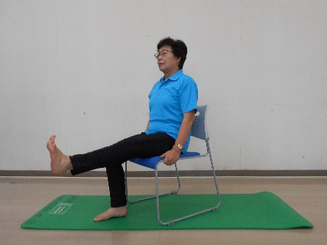 | 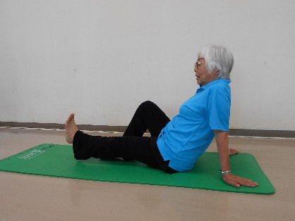
椅子に腰かけるように、股関節も曲げながら膝を曲げる。  膝がつま先より前に出ないように。  つま先と膝の向きを同じにする。 | つま先を反らせて、膝を伸ばす。  つま先が外に開かないようにする。 | 膝を伸ばし、つま先を反らせて床から１０㎝程あげる。  つま先が外に開かないようにする。

５．太ももの内側の筋肉を鍛える体操 力を入れて８秒止める。３回。
立位 | 椅子座位 | 床
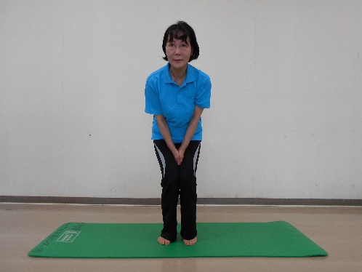 | 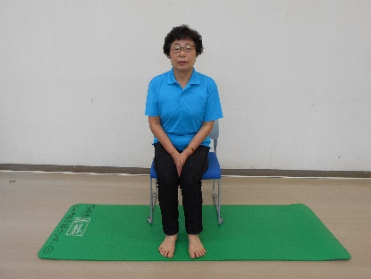
足をこぶし１つ分開く。  太ももに両手を挟んで閉じるように力を入れる。 | 足をこぶし１つ分開く。  太ももに両手を挟んで閉じるように力を入れる。 | 足をこぶし１つ分開く。  太ももに両手を挟んで閉じるように力を入れる。

６．股関節の外側の筋肉を鍛える体操 ４秒で力を入れて４秒で戻る。左右３回ずつ。
立位 | 椅子座位 | 床
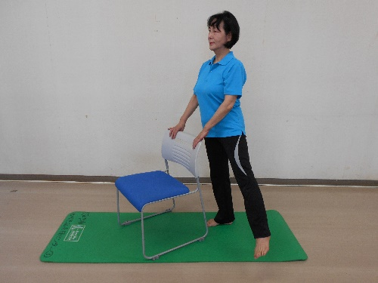 | 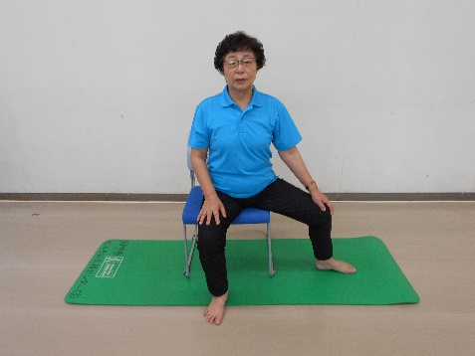 | 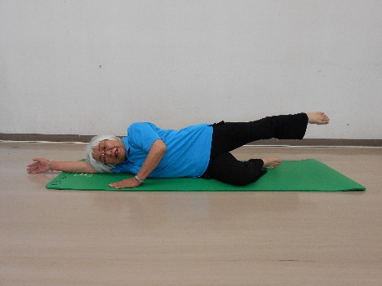
つま先を外に開かないようにする。  体が傾かないようにして、真横に足を広げる。 | 足を大きく横に広げる。 | 体が傾かないようにして、足を真上にあげる。やや後ろにあげるようにすると良い。

R２年８月 羽咋市地域包括支援センター

